http://www.convention-traversees-alpines.org/


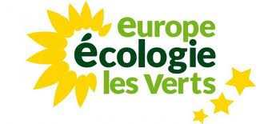
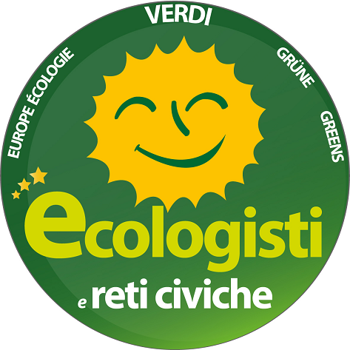
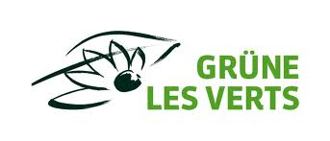

Convention des écologistes sur les traversées alpines
/ Convenzione degli ecologisti sui valichi alpini

PER UNA POLITICA DEI TRASPORTI ADATTA AL TERRITORIO ALPINO

La Convenzione degli Ecologisti sui Valichi alpini(*) si é riunita a Chambery il 19 e 20 ottobre del 2012 e ha trattato delle principali questioni legate ai trasporti attraverso le Alpi, e in particolare l’accesso alle valli, gli spostamenti turistici, la strategia per la riduzione dei transiti di merci, il trasferimento modale verso la ferrovia, per limitare in modo significativo il traffico di auto e camion.
I partecipanti alla Convenzione hanno espresso la loro convinta opposizione per tutti i progetti di nuovi trafori o raddoppi di tunnel autostradali : Gottardo, Frejus, Monte Bianco e Tende.

Per quanto riguarda la linea « Lione-Torino », riteniamo che la linea esistente permetta già oggi e sul medio termine il trasferimento modale che auspichiamo. Un nuovo tunnel internazionale non é dunque necessario, fintanto che le misure fiscali e sociali che favoriscono il traferimento modale non abbiano dato i loro frutti e fino a quando l’aumento del traffico non ne giustifichi l’eventuale realizzazione.

Inoltre, riteniamo che i contributi europei alle reti di trasporto debbano essere ridirette ad assicurare il passaggio dalla gomma al ferro, a migliorare la linea esistente e i tratti francese e italiano (Lione-Chambery – vallée de la Maurienne; Nodo di Torino-Valsusa)
Chiediamo la realizzazione di una fiscalità europea finalizzata al trasferimento modale, sul modello dell’imposta sui TIR legati alle prestazioni (RPLP) in vigore in Svizzera.
La costruzione di un nuovo tunnel ha un impatto molto forte sulle finanze pubbliche, sulla situazione locale e interregionale, sull’ambiente e sulla salute. I governi francese e italiano non possono prendere su questo degli impegni sulla base di considerazioni superate, in assenza di un reale dibattito democratico e prima della fine del processo europeo in corso che definirà le priorità delle infrastrutture e del loro finanziamento.

Chambery, 21 ottobre 2012

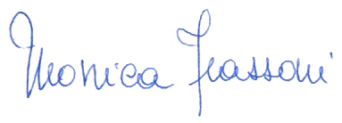

Monica Frassoni
Coprésidente du Parti Vert Européen
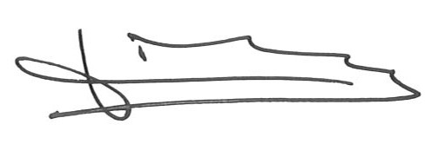
Jean-Charles Kohlhaas
Conseiller régional Rhône-Alpes,
pour le comité de pilotage de la Convention

(*)La Convenzione degli ecologisti sui Valichi alpini é composta da rappresentanti eletti e militanti delle regioni alpine francesi e i responsabili dei trasporti di Europe Ecologie Les Verts al Parlamento e nel partito francesi ; comprende anche Monica Frassoni, presidente dei verdi Europei, Nilo Durbiano degli Ecologisti e Civici, Alain Pirat dei Verdi svizzeri, Eva Licthenberger, Micheal Cramer, Karim Zeribi e Malika Benarab, deputati Verdi al Parlamento Europeo. Alla Convenzione di Chambery ha partecipato anche Pascal Durand, Segretatio Generale di Europe-Ecologie Les Verts.Il contributo della Convenzione sarà presentato agli organi centrali dei partiti partecipanti, al PVE e al Gruppo Verde al PE.

http://www.convention-traversees-alpines.org/

